ESTUDO DA SIMULAÇÃO DE FILMES FUNCIONAIS DE TiN E DE AlN EM SUPERFÍCIES DE AÇO POR RUTHERFORD UNIVERSAL MANIPULATION PROGRAM (RUMP)

¹Thiago Reis de Almeida, ¹Rogério de Almeida Vieira, ²Maria do Carmo de Andrade Nono
1-Universidade Federal de Juiz de Fora – UFJF, Departamento de Engenharia de Produção e Mecânica, Juiz de Fora, MG, Brasil.
2-Instituto Nacional de Pesquisas Espaciais – INPE – Laboratório Associado de Sensores e Materiais.
E-mail: thiago.almeida@engenhafia.ufjf.br

RESUMO
O interesse científico em modificação de superfície de materiais é muito grande, não somente relacionado ao estudo da nucleação e crescimento dos filmes, mas também pelo grande número de outras áreas que estão envolvidas. Atualmente existem muitos estudos na área de crescimento de filmes finos em substratos de diversos materiais. No entanto, existem poucos estudos de simulação referente à nucleação e crescimentos destes filmes em substratos metálicos e que se tornam necessários para complementar os resultados já adquiridos experimentalmente. Neste sentido, neste projeto está sendo proposta simulações de filmes funcionais de TiN e AlN em substratos de aços rápido e aços ferramenta por RUMP, visando um melhor entendimento futuro de sua aderência.
Palavras-chave: crescimento de filmes finos, substratos, simulações e aderência.

1. INTRODUÇÃO

A Engenharia de Superfícies e uma área emergente e multidisciplinar compreendendo muitos ramos da Engenharia, Física, Química e Ciência dos Materiais. A sua grande evolução foi acentuada devido aos progressos em recobrimentos e tratamento superficiais, motivados pela compreensão de que a superfície, para um grande número de aplicações, e a parte mais importante dos componentes. Muitas falhas em componentes têm sido associadas aos fenômenos localizados na sua superfície como: trincas, inclusões, contornos de grão e transformações de fases [1,2-10,12,13,14,15,16]
Atualmente, as modificações que podem ser incorporadas a superfície dos materiais podem ser basicamente classificadas em dois tipos: 1) com formação de interfaces (recobrimentos por filmes) e 2) sem formação de interface (modificações de superfícies por tratamentos térmicos, químicos, termoquímicos, eletroquímicos, plasmas e implantação de íons).
A interface pode ser definida como uma região na estrutura dos materiais em que ocorrem mudanças das propriedades físicas [1,17,18], químicas e estruturais. Estas diferenças de Propriedades induzem o sistema a apresentar comportamentos químicos, físicos e estruturais diferentes entre a superfície e o restante do corpo da peça (substrato). No caso de filmes, as interfaces são superfícies internas, formadas pela superfície interna do filme e pela superfície externa do substrato.
Nos processos envolvendo a deposição de filmes (como: eletroquímico, vaporização/deposição por feixe de elétrons, deposição física via fase vapor (physical vapor deposition - PVD), deposição química via fase vapor (chemical vapor deposition - CVD), a limitação principal e a aderência do filme ao substrato [1,17,18]. A formação de uma interface com propriedades químicas e/ou físicas diferentes daquelas do filme e do substrato podem torná-la incapaz de absorver tensões mecânicas, resultando em uma adesão fraca ou mesmo inexistente.
A escolha da(s) técnica(s) deve ser baseada em uma série de fatores, tais como, grau de compatibilidade de tamanho e/ou carga dos íons envolvidos (para formação de soluções sólidas completas ou parciais), capacidade de formação de compostos químicos entre os átomos do filme e do substrato, grau de coerência cristalográfica na interface, entre outras [19,20-24].

1.1. Espectroscopia de Retroespalhamento Rutherford

Na técnica de espectroscopia de retroespalhamento Rutherford, partículas monoenergéticas de um feixe de íons colidem com átomos de uma amostra, são retroespalhadas e detectadas por um detector que mede a energia. A energia destas partículas dependerá da profundidade de penetração na amostra até que corra a colisão e o retroespalhamento e da massa dos átomos com os quais colidiram [25,26]. Na colisão, a energia é transferida da partícula incidente para o átomo estacionário. A taxa de redução da energia da partícula espalhada depende da razão das massas da partícula incidente e do átomo alvo e permite determinar a identidade do átomo alvo. Identificado o átomo alvo, sua massa especifica em átomos cm-2 pode ser determinada a partir da probabilidade de colisão entre as partículas incidentes e os átomos do alvo, medindo-se o número total de partículas detectadas, pd, para um certo numero pi, de partículas incidentes. A conexão entre pd e pi e dada pela seção de choque de espalhamento. Finalmente, à distância a superfície do local onde ocorreu a colisão pode ser inferida a partir da perda de energia da partícula em seu percurso no interior da amostra. Quando um íon se move através da matéria, ele perde energia por meio de inúmeras colisões com os elétrons no material.
Devido à reduzida dimensão do núcleo atômico, a probabilidade de espalhamento nuclear é muito pequena quando comparada com a de interação com os elétrons, podendo, portanto, ser desprezada numa primeira aproximação. Sendo a perda de energia diretamente proporcional ao comprimento da trajetória percorrida pela partícula no interior da amostra, é possível estabelecer uma escala de profundidade e associar a energia da partícula detectada ao local em que ocorreu a colisão. O grande sucesso das análises RBS com feixes de H+ e He+ com energia da ordem de 2,0 MeV, deve-se, em particular, a possibilidade de modelar teoricamente os espectros experimentais com excelente precisão a partir de princípios fundamentais, apenas supondo um espalhamento clássico em campo de forcas central.
Partículas espalhadas no interior de uma amostra perdem energia tanto no caminho de entrada como no caminho de saída, rumo ao detector. No esquema da Figura 1, partículas de um feixe com energia E0 incidem com ângulo θ1, penetram até a profundidade Δx e emergem com energia E2 e ângulo θ2 (note que θ2 e o suplemento do angulo θ definido na Figura 1). Os ângulos θ1 e θ2 são definidos sempre positivos, independentemente do lado que estiverem, relativamente ao eixo normal da amostra.

Figura 1. Representação esquemática do espalhamento das partículas.[29]

1.1.1. Interpretação e Tratamento de um Espectro RBS

Um espectro RBS e um gráfico da intensidade (taxa de contagens) em função da energia das partículas detectadas. Um espectro e na realidade um histograma, em que o eixo das energias (abscissa) é dividido em 512 ou 1024 canais. Cada canal corresponde a um pequeno intervalo de energia, da ordem de 5 keV/canal. Na Figura 2, é apresentado um espectro de uma análise RBS de um filme fino de um determinado metal com espessura t, depositado sobre substrato de silício. O valor de HM representa a altura do patamar do metal (filme), HSi e a altura do patamar do silício (substrato), ΔEM representa a quantidade de energia perdida pelas partículas alfa retroespalhadas por átomos de metal na interface metal/substrato, E1 corresponde a energia das partículas espalhadas na superfície e E2 a energia das partículas espalhadas após percorrer uma distância Δx dentro do metal. Conforme o diagrama, o feixe de íons que incide na amostra com energia E0, e espalhado na superfície, com energia E1 = KME0. Ao atingir a interface com o substrato, a energia do feixe e E1 = E0 - ΔEM. Em primeira aproximação, ΔEM pode ser calculado, mas para sua determinação e necessário saber a estequiometria do filme na qual em geral, é a incógnita do problema. No caso, usam-se métodos iterativos e programas de computador que permitem simular espectros RBS para uma dada composição/estrutura da amostra [25,26].

Figura 2. Espectro RBS de um filme fino de metal com espessura t sobre substrato de silício. [29]

Na interface, as partículas do feixe são espalhadas com energia KSiE1 caso colidam com átomos de silício (substrato) e KME1, se colidirem com átomos do metal (filme). As partículas espalhadas, cada qual com sua energia, são, mais uma vez, freadas em seu caminho de saída através do filme rumo ao detector, emergindo respectivamente com energias:

E2(Si) = KSiE1 - [η].t e E2(M) = KME1 - [η].t (A)

em que η e a perda de energia de uma partícula com alta velocidade num meio material nas condições e energias de interesse em analises RBS [25,26].

1.2. RUMP

Neste trabalho, os espectros RBS experimentais foram analisados empregando o programa RUMP (Rutherford Universal Manipulation Program), que consiste em uma série de subrotinas na linguagem FORTRAN, designada para as análises de dados e a simulação dos espectros de retroespalhamento Rutherford (RBS). Este programa foi desenvolvido na Universidade de Cornell, pelo grupo de pesquisa do Dr. J. M. Mayer sendo comercializado pela firma Computer Graphic Service [27].

2. METODOLOGIA

Foram realizados simulações no software RUMP (Tabela 2.1 e 2.2) de filmes funcionais de TiN e AlN, com porcentagens estequiométricas de Ti com N (Amostra 1 e 2) e de Al com N (Amostra 3 e 4) em intervalos de 5% e 1000 Å de espessura, em um substrato de aço.
Os materiais selecionados para serem usados como substrato neste trabalho para simulação foram: Aço rápido M2 (AISI M2), com composição química característica de: 0,87 % C, 4,20 % Cr, 5,00 % Mo, 6,40 % W e 1,90 % V. e Aço ferramenta D6 (AISI D6), com composição química característica de: 2,05 % C, 0,30 % Si, 0,80 % Mn, 12,50 % Cr e 1,30 % W [28]. A espessura adotada foi de 5000 Å.

Tabela 2.1. Porcentagens estequiométricas de TiN em substratos de aço D6 e M2.
Amostra 1 |  | Amostra 2 | Espessura (Å) 1Å=10⁻¹⁰ m
Substrato de aço AISI D6 |  | Substrato de aço AISI M2 | 5000
95% de Ti e 5% de N |  | 95% de Ti e 5% de N | 1000
90% de Ti e 10% de N |  | 90% de Ti e 10% de N | 1000
85% de Ti e 15% de N |  | 85% de Ti e 15% de N | 1000
80% de Ti e 20% de N |  | 80% de Ti e 20% de N | 1000
75% de Ti e 25% de N |  | 75% de Ti e 25% de N | 1000
70% de Ti e 30% de N |  | 70% de Ti e 30% de N | 1000
65% de Ti e 35% de N |  | 65% de Ti e 35% de N | 1000
60% de Ti e 40% de N |  | 60% de Ti e 40% de N | 1000
55% de Ti e 45% de N |  | 55% de Ti e 45% de N | 1000
50% de Ti e 50% de N |  | 50% de Ti e 50% de N | 1000

Tabela 2.2. Porcentagens estequiométricas de AlN em substratos de aço D6 e M2.
Amostra 3 |  | Amostra 4 | Espessura (Å)  1Å=10⁻¹⁰ m
Substrato de aço AISI D6 |  | Substrato de aço AISI M2 | 5000
95% de Al e 5% de N |  | 95% de Al e 5% de N | 1000
90% de Al e 10% de N |  | 90% de Al e 10% de N | 1000
85% de Al e 15% de N |  | 85% de Al e 15% de N | 1000
80% de Al e 20% de N |  | 80% de Al e 20% de N | 1000
75% de Al e 25% de N |  | 75% de Al e 25% de N | 1000
70% de Al e 30% de N |  | 70% de Al e 30% de N | 1000
65% de Al e 35% de N |  | 65% de Al e 35% de N | 1000
60% de Al e 40% de N |  | 60% de Al e 40% de N | 1000
55% de Al e 45% de N |  | 55% de Al e 45% de N | 1000
50% de Al e 50% de N |  | 50% de Al e 50% de N | 1000

3. RESULTADO

Nas Figuras 3.1 e 3.2 são apresentados espectros de simulação por RUMP de um filme de TiN e de AlN, respectivamente, sobre superfície de aço AISI D6 e M2.
A Figura 3.1a de TiN gerado por RUMP conforme Tabela 2.1, em substrato AISI D6 apresenta um espectro entre 420 e 600 referente ao substrato de aço AISI D6 e outro entre 260 e 420 referente ao filme funcional de TiN. A quantidade de energia perdida pelas partículas alfa retroespalhadas por átomos de metal na interface metal/substrato (ΔEM) foi da ordem de 800 keV/canal. Verifica-se também na abscissa entre 260 e 420 a composição de espectros menores referente à variação estequiométrica conforme Tabela 2.1.
O mesmo filme de TiN em substrato AISI M2, conforme Figura 3.1b, apresenta um espectro semelhante ao da Figura 3.1a. No entanto, o valor da altura do patamar do filme (HM) é menor.

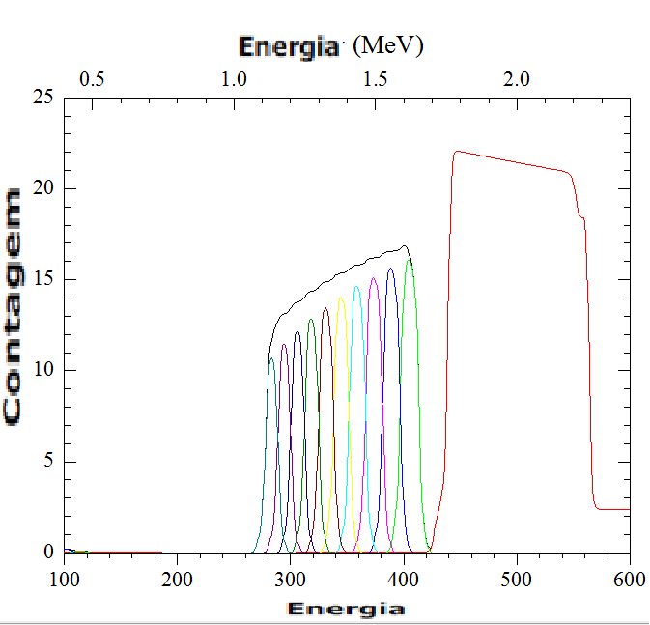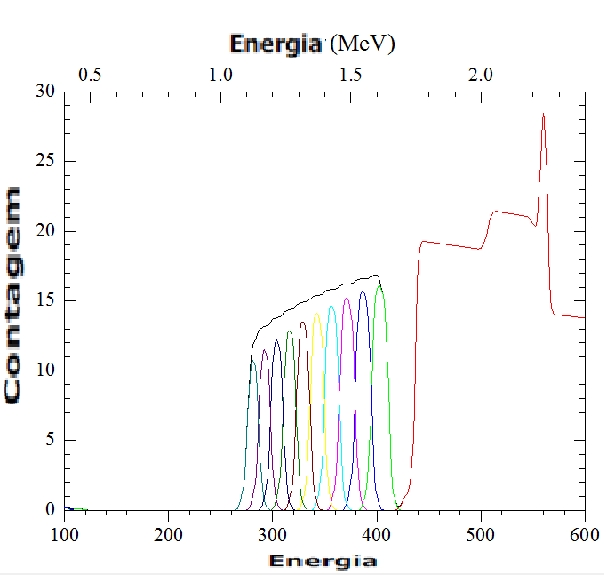
- b)
Figura 3.1 – Espectro de TiN gerado por RUMP conforme Tabela 2.1, a) em substrato AISI D6 e b) em substrato AISI M2

A Figura 3.2a de AlN gerado por RUMP conforme Tabela 2.2, em substrato AISI D6 apresenta um espectro para os substratos de aço AISI D6 e M2 muito semelhante aos apresentados nas Figuras 3.1a e b. Apresenta também um espectro entre 200 e 300 referente ao filme funcional de AlN em aços AISI D6 e M2. A quantidade de energia perdida pelas partículas alfa retroespalhadas por átomos de metal na interface metal/substrato (ΔEM) foi da ordem de 500 keV/canal. Verifica-se também na abscissa entre 200 e 300 a composição de espectros menores referente à variação estequiométrica conforme Tabela 2.2.
O mesmo filme de AlN em substrato AISI M2, conforme Figura 3.2b, apresenta um espectro semelhante ao da Figura 3.2a. No entanto, o valor da altura do patamar do filme (HM) foi menor.

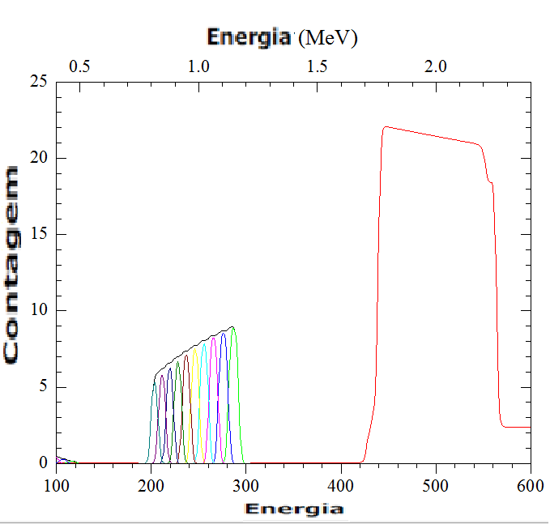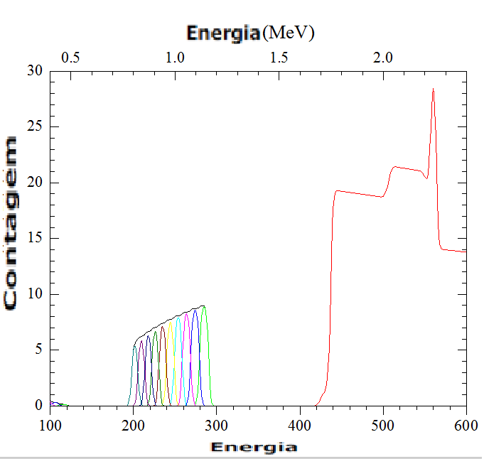
- b)
Figura 3.2 – Espectro de AlN gerado por RUMP conforme Tabela 2.2, a) em substrato AISI D6 e b) em substrato AISI M2

4. RESULTADO

Neste trabalho foi investigado a simulação de filmes funcionais de TiN e de AlN em superfícies de aço AISI D6 e AISI M2.
Verificou-se que a energia perdida pelas partículas alfa retroespalhadas por átomos de metal na interface metal/substrato (ΔEM) do filme de TiN foi maior que do filme de AlN depositadas nos mesmos substratos de aço. Nos espectros referentes aos filmes foi possível observar a presença de espectros menores referente a variação estequiométrica dos filmes de TiN e AlN conforme porcentagem projetada.
Em todas as simulações foi verificado um valor da altura do patamar do filme (HM) em substrato AISI M2 menor que o mesmo filme em substrato AISI D6.

REFERÊNCIAS

[1] Nono, M.C.A., Conrad, R.; Shaminm, M.; Fetherston, P.; Sridharan, K. Modificação de superfícies de materiais por implantação iônica e técnicas combinadas envolvendo deposição de filmes e implantação de íons para aumentar a aderência de filmes em substratos metálicos. In: Congresso Brasileiro de Engenharia e Ciência dos Materiais, 13., 1998. Anais... [S.l.]: [S.n.], 1998.
[2] Bell, T.; Mao, K.; Sun, Y. Surface engineering design: modelling surface engineering systems for improved tribological performance. Surface Coating Technology, v.108/109, p. 360-368, 1998.
[3] Davis, J.R. Surface engineering of specialty steels. Surface Engineering, v.5, p.762-775, 1994.
[4] Celis, J.P.; Drees, D.; Huq, M.Z.; Wu, P.Q.; De Bonte, M. Hydrid process – a versatile technique and coating needs. Surface Coating Technology, v.113, p.165-181, 1999.
[5] Brown, I.G.; Anders, A.; Dickinson, M.R.; Macgill, R.A.; Monteiro, O.R. Recent advances in surface processing with metal plasma and ion beams. Surface Coating Technology, v.112, p. 271-277, 1999.
[6] Suchentrunk, R.; Fuesser, H.J.; Staudigl, G.; Jonke, D.; Meyer, M. Plasma surface engineering – innovative processes and coating systems for high-quality products. Surface Coating Technology, v.112, p.351-357, 1999.
[7] Lewis, B.; Anderson, J.C. Nucleation and growth of thin films. New York: Academic Press, 1978.
[8] Sikola, T.; Spousta, J.; Ceska, R.; Zlámal, J.; Dittrichová, L.; Nebojsa, A.; Navrátil, K.; Rafaja, D.’Zemek, J.; Perina, V. Deposition of metal nitrides by IBAD. Surface Coating Technology, v.108, p. 284-291, 1998.
[9] Vieira, R.A.; Nono, M.C.A.; Mattos, M.L.B. MEV and EDS investigations of the Ti film-steel substrate interface. Acta Microscopica, Supplement A, v.B, p.309-310, 1999.
[10] Vieira, R.A.; Nono, M.C.A. Interface studies of CVD diamond-titanium and titanium-304 ss obtained by hybrid coating process. In: Congresso Brasileiro de Engenharia e Ciência dos Materiais, 14., 2001, Águas de São Pedro, SP. Anais...2001. 1 CD-ROM. p.44601-44613.
[11] Vieira, R.A.; Nono, M.C.A. Microsctructure and interface analyses of TiN thin films deposited on M2 speed steel substrate by cathodic arc technique. Journal of Metastable and Nanocrystalline Materials, Suíça, v. 20-21, p. 654-658, 2004.
[12] Vieira, R.A.; Nono, M.C.A. Surface analyses of TiN thin films grown on 304 stainless steel by cathodic arc technique. Acta Microscópica, v. 12, p. 173-174, 2003.
[13] Rother, B.; Jehn, H.A.; Gabriel, H.M. Multilayer hard coatings by coordinated substrate rotation modes in industrial PVD deposition systems. Surface Coating Technology, v.86/87, p.207-211, 1996.
[14] Bromark, M.; Larsson, M.; Hedenqvist, P.; Hogmark, S. Wear of PVD Ti/TiN multilayer coatings. Surface Coating Technology, v.90, p.217-223, 1997.
[15] Strafford, K.N.; Subramanian, C. Surface engineering : an enabling technology for manufacturing industry. Journal of Material Processing Technology, v.53, p.393-403, 1995.
[16] Binh, V. T. Surface mobilities on solid materials: fundamental concepts and applications. [S.l.]: Plenum Press, 1983.
[17] Vieira, R.A. Estudo de modificações de superfície de aço inoxidável 304 com filmes poliméricos e de titânio para melhorar a aderência de filmes de diamante CVD. 2000. Dissertação (Mestrado em Engenharia de Materiais) - Faculdade de Engenharia Química de Lorena, Lorena, SP, 2000.
[18] Nono, M.C.A.; Gomes, G.F.; Vieira, R.A.; Teixeira, J.C.; Algatti, M.A. Modificações de superfícies de materiais metálicos por implantação de íons e deposição de filmes em desenvolvimento no INPE. In: Congresso Brasileiro de Engenharia e Ciência dos Materiais, 14., 2001, Águas de São Pedro, SP. Anais...2001. 1 CD-ROM. p.44601-44613.
[19] Heidsieck, H. Status of vacuum and plasma technology. Surface Coating Technology, v.112, p. 324-338, 1999.
[20] Mclean, M. Thermodynamics of interfaces. In: ______ (ed). The Science of Interfaces in Materials Engineering, [S.l.]: [S.n.], 1988. p.8-27.
[21] Mclean, M. Interface in materials. In: ______ (ed). The science of interfaces in materials engineering. Belgiam: Proceedings of The Colloquium Brusels, 1988. p.7-27.
[22] Tabor, D. Interaction between surfaces : adhesion and friction. In: Blakely, J.M. (ed.). Surface physics of materials. New York: Academic Press, 1975. p.476-529.
[23] Spaepen, F. Interfaces and stresses in thin films. Acta Materialia, v.48, p.31-42, 2000.
[24] Mattox, D.M. Thin film adhesion and adhesive failure - A perspective. In: Mittal, K.L. (ed). Adhesion measurement of thin films, thick films and bulk coatings. [S.l.]: American Society for Testing and Materials, 1978. p. 54.
[25] Metzner, H.; Hahn, Th.; Gossla, M.; Conrad, J.; Bremer, J. –H. Rutherford backscattering spectroscopy of rough films: Experimental aspects. Nuclear Instruments and Methods in Physics Research B, v.134, p.249-261, 1998.
[26] Metzner, H.; Gossla, M.; Hahn, Th. Rutherford backscattering spectroscopy os rough films: Theoretical considerations. Nuclear Instruments and Methods in Physics Research B, v.124, p.567-574, 1997.
[27] Doolittle. Computer Graphic Service. 1995. Disponível em: <http://www.genplot.com>. Acesso em: 26 mar. 2004.
[28] Uddehol Aços Especiais. Manual de aços. [S.l.]: Uddeholm, 2000.
[29] Vieira, R.A. Estudo das Modificações de Superfícies de Aços Ferramenta e Aços Rápidos Com Filmes Funcionais e Aderentes de TiN e de AlN Obtidos Via Deposição Reativa Por PVD. Tese de Doutorado do Curso de Pós-Graduação em Engenharia e Tecnologia Espaciais/Ciência e Tecnologia de Materiais e Sensores, (2005).

